

PRS各场景请求重传过程及排查思路
（仅供内部使用）

版 本 号： |  | V0.1
保 密 等 级：
编 制： | 查陈祥
审 核：

修订记录

日期 | 版本号 | 描述 | 作者
2013-9-14 | 0.1 | 初稿完成 | 查陈祥

目 录

1 案例描述 1
2 案例分析 2
2.1 单级非适配丢包重传逻辑 2
2.1.1 发言人场景 2
2.1.2 选看场景 2
2.1.3 本地监控场景 3
2.1.4 进电视墙场景 3
2.1.5 画面合成场景 3
2.1.6 会议录放像场景 4
2.1.7 单级混音的丢包逻辑 4
2.2 单级适配会议丢包重传逻辑 5
2.2.1 发言人场景 5
2.2.2 适配选看场景 5
2.2.3 适配会议放像场景 6
2.3 级联丢包重传逻辑 7
2.3.1 适配会议上级终端做全局发言人场景 7
2.3.2 适配会议下级终端做全局发言人场景 7
2.3.3 下级终端进上级参与画面合成场景 8
2.3.4 下级终端参与上级混音场景 9
2.3.5 下级终端进上级电视墙和监控场景 10
2.3.6 上级终端选看下级终端场景 10
2.3.7 级联录像和放像场景 10
3 解决过程 11
4 解决结果 11
5 总结 11

关键词：
发送丢包 接收丢包 重传请求 PRS Acquire Resend RTCP
摘 要：

本案列主要是讲解丢包重传在各个场景下的重传逻辑，以图形的方式介绍各个场景下谁向谁请求重传以及针对请求重传的过程而总结的一份基本排查思路文档。

1 案例描述
丢包重传业务是平台的一个重要的业务，其本身含义的理解并不难，但要完全的搞懂它并不是一件容易的事。对于我们测试人员来说，深入的理解它并不是必须的，但是怎么去测试它这是我们必须要掌握的技能。然而知道怎么去测首先就得了解各个场景下的重传请求过程。本篇案例就是主要介绍各个场景下的重传请求过程以及针对这个过程而总结一份排查思路文档，希望这篇案例能给新人们测试PRS能有一定的帮助。

案例分析
以下开始介绍各个场景的重传逻辑。

2.1 单级非适配丢包重传逻辑

2.1.1 发言人场景
请求重传过程如下图（1）：
Acquire Resend RTCP
Acquire Resend RTCP
发言人
PRS
接收终端

图（1）
1、当发言人发送丢包的时候，PRS会向发言人请求，此时接收终端向PRS请求。
2、当接收终端接收丢包的时候，直接向PRS请求。

选看场景
请求重传过程如下图（2）：
选看终端
被选看终端
Acquire Resend RTCP

图（2）

选看场景不管是选看终端接收丢包还是被选看终端发送丢包，都是选看终端直接向被选看终端请求重传。

本地监控场景
请求重传过程如下图（3）：
本地
被监控终端
Acquire Resend RTCP

图（3）

此场景不管是本地接收丢包还是被监控终端发送丢包，都是本地MCS向被监控的终端直接请求重传。

进电视墙场景
请求重传过程如下图（4）：
电视墙
进电视墙的终端
Acquire Resend RTCP

图（4）

此场景不管是电视墙接收丢包还是进电视墙的终端发送丢包，都是电视墙直接的终直接向进电视墙的终端请求重传。

2.1.5 画面合成场景
请求重传过程如下图（5）：
PRS
画面合成器
接收广播的终端
进VMP的终端
Acquire Resend RTCP
Acquire Resend RTCP
Acquire Resend RTCP

图（5）
1、当进VMP的终端发送丢包的时候，画面合成器直接向这个终端请求重传。
2、当画面合成器接收丢包的时候，画面合成器直接向终端请求重传。
3、当画面合成器发送丢包的时候，PRS向画面合成器请求重传，接收终端向PRS请求重传。
4、当接收终端接收丢包的时候，接收终端直接向PRS请求重传。

2.1.6 会议录放像场景
请求重传过程如下图（6）：
AcquireResend RTCP
录像机
PRS
广播源
AcquireResend RTCP

图（6）
1、广播源可以是画面合成、发言人、混音，当这些发送丢包时候，录像机就相当于观众，向PRS请求，PRS向广播源请求。
2、当录像机接收丢包的时候，会向PRS请求。
3、会议放像就像发言人一样，逻辑同发言人。

2.1.7 单级混音的丢包逻辑
请求重传过程如下图（7）：

Acquire Resend RTCP
MT1
PRS
MT3

混音器
MT2
MT3
AcquireResend RTCP
Acquire Resend RTCP
Acquire Resend RTCP

MT2

图（7）
- 当混音器接收丢包或者进混音器的终端MT3发送丢包，混音器直接向终端MT3请求重传。
- 当混音器发送丢包的时候，PRS和参与接收N-1模式的终端MT2向混音器请求，接 收N模式的终端MT1会向PRS请求。
- MT1接收丢包直接向PRS请求，MT2接收丢包直接向混音器请求。

2.2 单级适配会议丢包重传逻辑

2.2.1 发言人场景
请求重传过程如下图（8）：

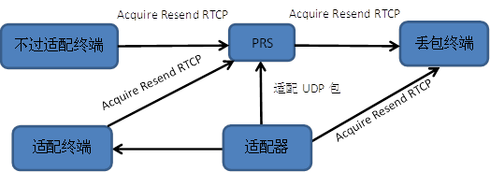

图（8）

- 当发言人发送丢包的时候，适配器和PRS会向发言人请求重传，不过适配的终端会向PRS请求。
- 当适配接收终端接收丢包或者适配器发送丢包的时候，需要适配的接收终端会向PRS请求，PRS会向适配器请求。

2.2.2 适配选看场景
请求重传过程如下图（9）：

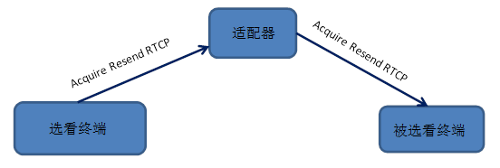

图（9）
当适配器接收丢包或者被选看终端发送丢包，适配器会向被选看终端请求重传，当适配器发送丢包或者选看终端接收丢包，选看的终端会向适配器请求重传。

2.2.3 适配会议放像场景
请求重传过程如下图（10）：

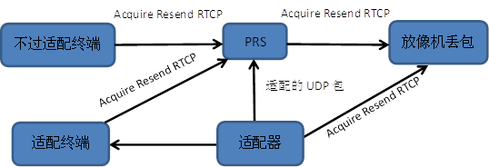

图（10）

1、当放像机丢包，适配器和PRS向它请求重传，并且适配器把TCP包传给PRS，当适配器发送丢包的时候PRS会向适配器请求重传。
2、不过适配的接收终端接收丢包的时候向PRS请求重传，过适配的接收终端在接收丢包和适配器发送丢包的时候向PRS请求重传。

2.3 级联丢包重传逻辑

2.3.1 适配会议上级终端做全局发言人场景
请求重传过程如下图（11）：

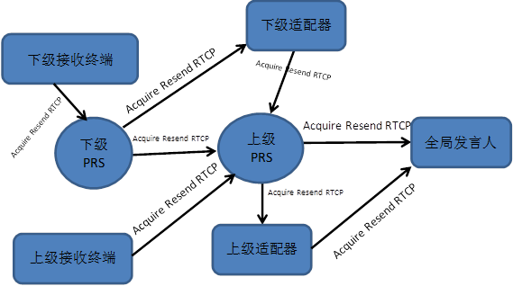

图（11）

- 当全局发言人发送丢包的时候，上级适配器向发言人请求，上级PRS向发言人请求；
不过适配的接收终端向各级的PRS请求，下级PRS向上级PRS请求，下级适配器向上级PRS请求。
- 当上级适配器接收丢包的时候直接向发言人请求；发送丢包的时候，上级PRS向上级适配器请求，上级需要适配的接收终端向上级PRS请求；同理，下级适配器接收丢包向上级PRS请求；发送丢包的时候，下级PRS向下级适配器请求，下级需要适配的接收终端向下级PRS请求。

2.3.2 适配会议下级终端做全局发言人场景
请求重传过程如下图（12）：

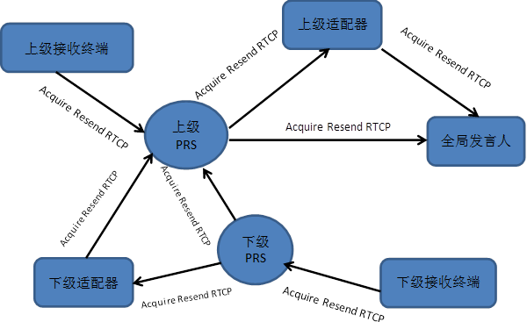

图（12）

1、当全局发言人发送丢包的时候，上级适配器向发言人请求，上级PRS向发言人请求；
不过适配的接收终端向各自的PRS请求，下级PRS向上级PRS请求，下级适配器向上级PRS请求。
2、上级适配器接收丢包向发言人请求；发送丢包的时候，上级PRS向上级适配器请求，上级需要适配的接收终端向上级PRS请求；同理，下级适配器接收丢包向上级PRS请求；发送丢包的时候，下级PRS向下级适配器请求，下级需要适配的接收终端向下级PRS请求。

2.3.3 下级终端进上级参与画面合成场景
请求重传过程如下图（13）：

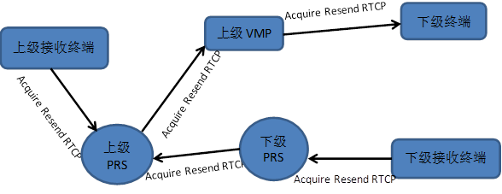
图（13）
- 当进画面合成的下级终端发送丢包的时候，此时上级画面合成器直接向该终端请求重传。
- 当上级画面合成器发送丢包的时候，此时上级PRS会向画面合成器请求重传，下级PRS向上级PRS请求，各级接收终端向各级PRS请求。

2.3.4 下级终端参与上级混音场景
请求重传过程如下图（14）：
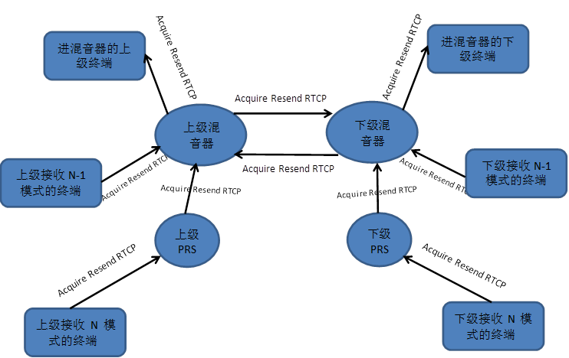
图（14）
- 如上图所示，当进混音器的下级终端发送丢包或者下级混音器接收丢包，下级混音器直接向该终端请求，其他不发生请求；当进混音器的上级终端发送丢包或者上级混音器接收丢包，上级混音器直接向该终端请求，其他不发生请求。
- 当上级混音器发送丢包的时候，发生的请求如下：
- 上级接收N-1模式的终端直接向上级混音器请求。
- 上级接收N模式的终端向上级PRS请求。
- 上级PRS向上级混音器请求。
- 下级混音器向上级混音器请求。
- 当下级混音器发送丢包的时候，发生的请求如下：
- 下级接收N-1模式的终端直接向下级混音器请求。
- 下级接收N模式的终端向下级PRS请求。
- 下级PRS向下级混音器请求。
- 上级混音器向下级混音器请求。

2.3.5 下级终端进上级电视墙和监控场景
当下级终端丢包或者电视墙和本地监控接收丢包的时候，本地监控和电视墙直接向该终端请求就行了。

2.3.6 上级终端选看下级终端场景
选看的逻辑同单级，当被选看的终端发送丢包的时候，上级的选看终端直接向下级的被选看终端请求；当需要过适配器的时候，上级终端就向上级适配器请求，适配器向下级终端请求。

2.3.7 级联录像和放像场景
会议录像的时候，录像机就相当于观众，当对下级终端进行录像的时候，重传过程同下级终端做全局发言人；会议放像相当于放像机做发言人，重传过程也类似于级联的发言人场景。

Acquire Resend RTCP
PRS
非适配入会终端

解决过程
以上的这些场景都是基本常见的场景，如果要测试PRS这些场景都必须熟悉，所以了解这些场景的PRS业务逻辑，是测试PRS的先决条件。只有掌握了这些你才会知道怎么去测试PRS，以上的每一个重传请求的过程都是一个测试点，然而这每一个测试点，有怎样测试结果才算是通过呢？又该如何去测试呢？遇到丢包又如何去排查呢？对于这块的排查在此就以文档的形式展示给大家，文档如。此篇文档仅仅只是针对请求重传的过程去排查的一个文档，希望这篇个人的总结能给大家对于PRS的测试带来一些帮助。

解决结果
当你完全的掌握了以上各个场景的重传过程以及测试排查思路，那你对于PRS的测试，就不会毫无头绪了，当然我的这些总结只是测试PRS的冰山一角，更多的更深入的测试点及测试方法还得慢慢摸索，想要获得更多，就得自己去摸索去总结。

总结
本案例主要是我在测试PRS过程中一步一步总结出来的，虽然写的不是很好，或许还有很多错误，但对于新人的学习和测试PRS还是有一定的帮助的。希望大家在今后的测试工作中，要善于总结，善于抓住问题的关键所在，这样才能更高效的完成测试工作或者解决问题。

